АРТИКУЛЯЦИОННЫЕ УПРАЖНЕНИЯ ДЛЯ ЗВУКА [Ш]

Для всей группы шипящих звуков именно [ш] является основой. Это базовый звук, и работа по постановке шипящих начинается со звука [ш]. Если артикуляционный аппарат ребенка слаб, не имеет смысла начинать постановку звука. Малыш физически не может правильно его произносить. Сначала нужно укрепить язык, щеки и губы. Существует целый комплекс артикуляционных упражнений – для звука [ш] и не только, – которые нужно выполнять дома, чтобы развивать подвижность и упругость губ и языка.

«Улыбочка»

Рот закрыт, губы сомкнуты. Растягиваем губы в улыбку и фиксируем в этом положении.

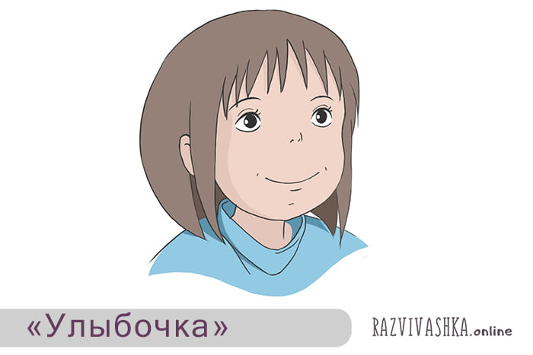

«Хоботок»

Рот держим закрытым, губы вытягиваем в упругий хоботок, удерживаем.

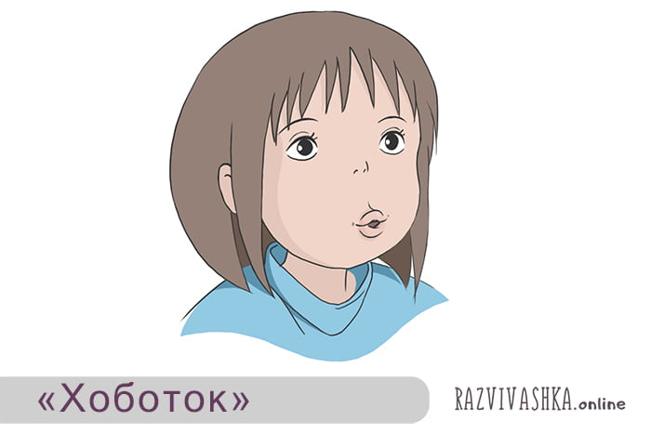

«Змейка»

Слегка приоткрываем рот, высовываем острый, напряженный язычок – и быстро прячем.

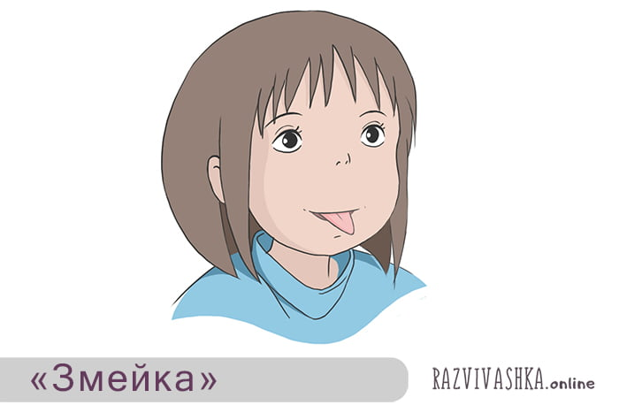

«Часики»

Приоткрываем рот так, чтобы можно было просунуть язык. Уголки рта растягиваем в улыбочку. Язычок держим на весу и касаемся по очереди уголков рта, двигаем кончиком языка из стороны в сторону.

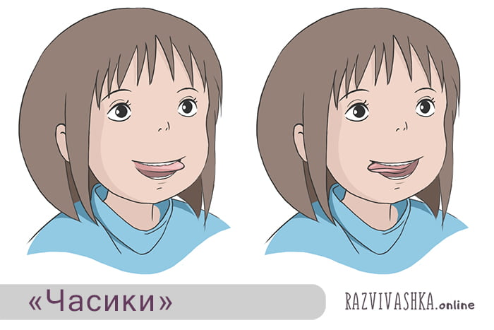

«Качели»

Приоткрываем рот, как в предыдущем упражнении, улыбаемся. Язык держим на весу и двигаем поочередно вверх и вниз.

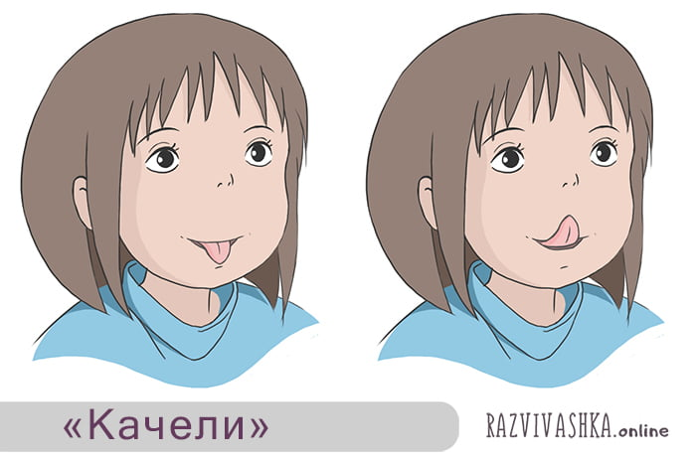

«Месим тесто»

Высовываем язык, расслабляем его. Плоский язык кладем на нижнюю губу, верхняя губа лежит на языке. В таком положении произносим: «Пя-пя-пя».

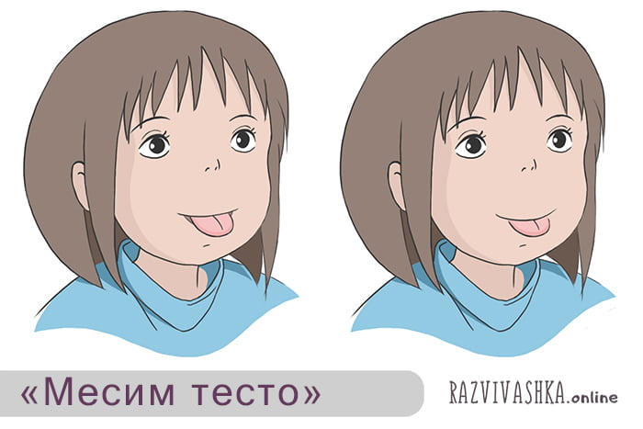

«Чистим зубки»

Рот приоткрыт так, чтобы можно было просунуть язык. Уголки рта растягиваем в улыбку. Кончиком языка «чистим» зубы от одного уголка рта к другому. Сначала верхние зубки, в одну сторону и обратно, затем точно так же — нижние.

«Чашечка»

Улыбаемся, приоткрываем рот так, чтобы можно было просунуть язык. Плоский язык кладем на нижнюю губу. Края языка стараемся приподнять вверх, чтобы в языке получилось углубление («чашечка»).

«Лошадка», или «Цоканье».

Улыбаемся, приоткрываем рот, язык не высовываем. Кончик плоского язычка кладем на верхнее небо и цокаем.

«Грибок»

Широко открываем рот, плоский язык прижимаем к верхнему небу и удерживаем в таком состоянии столько, сколько получится.

«Варенье»

Приоткрываем рот так, чтобы можно было просунуть язык. Кончиком языка облизываем верхнюю губу, двигаясь сверху вниз. Представляем, что посередине губы осталось варенье и мы его слизываем. Выполнять упражнения нужно каждый день.